Участие в VI отборочном этапе
Кубка ДОСААФ России по трофи-рейдам.
29 и 30 апреля 2017 года на поворинской земле состоялся IV отборочный этап Кубка ДОСААФ России по трофи-рейдам, организованный воронежским региональным спортивным клубом «Ворон&ёж», где спортсмены боролись за право попасть в финал соревнований.
Открытие мероприятия прошло на Комсомольской площади г. Поворино. Всех присутствующих поприветствовал глава администрации Поворинского муниципального района Юрий Геннадьевич Волошин и пожелал участникам соревнований удачи и победы!
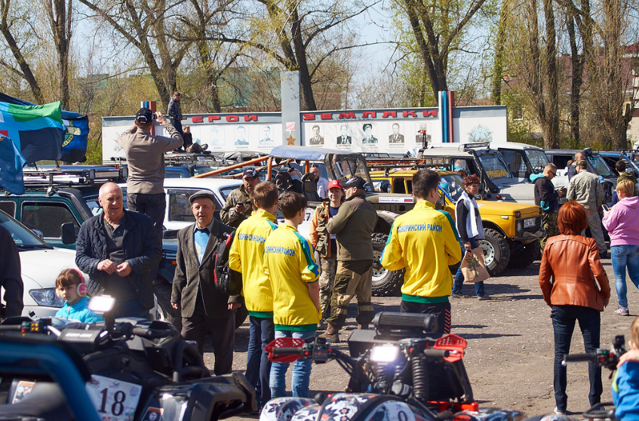
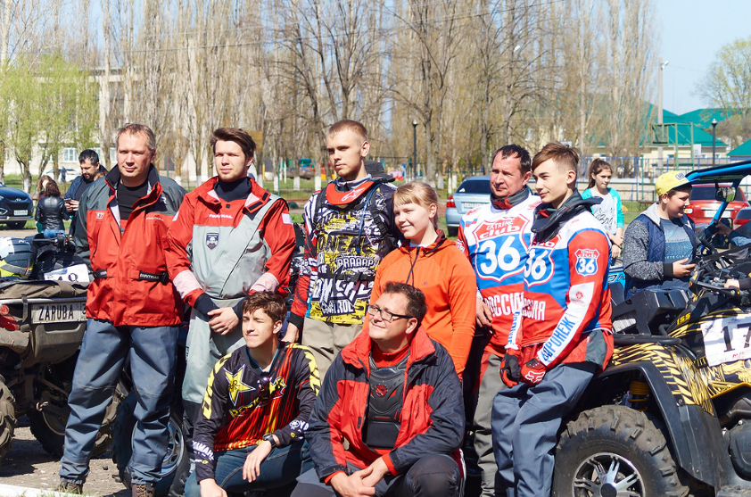
Сотрудники Центра культуры и творчества подготовили концерт на свежем воздухе, который прошёл в районе Двух осинок, где проходили соревнования.
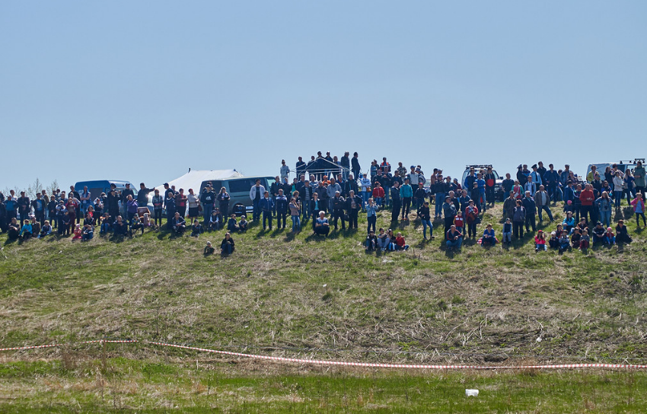
Владимир Крайнов, Владимир Петров, Олеся Афанасьева, Галина Максимова, вокальная студия народного пения «Раздолье» - эти артисты создавали на гонках атмосферу праздника. Для Владимира Петрова участие в концерте было особенно приятным, ведь он стоял у истоков истории автомобильного спорта СССР.
Многочисленное число зрителей остались очень довольны новшеством, проведенным на поворинской земле.

